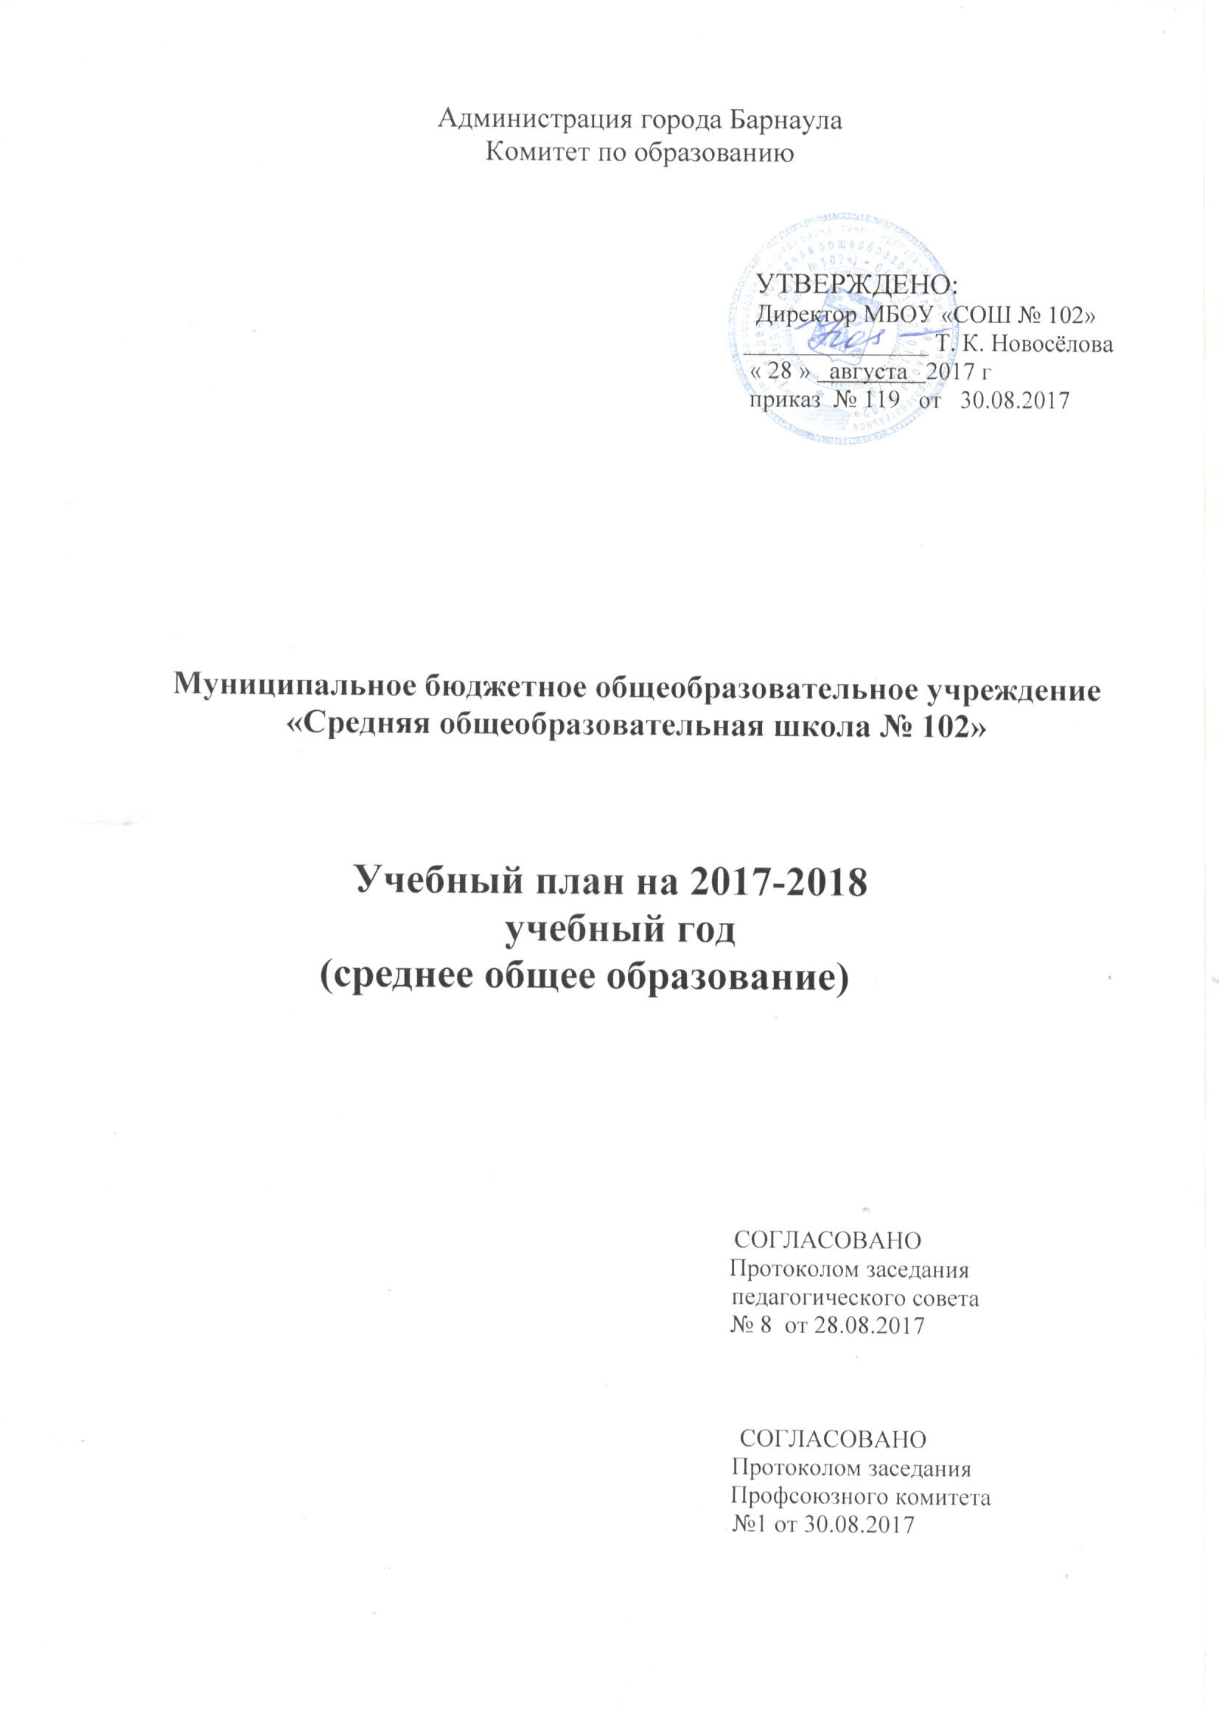
Муниципальное бюджетное общеобразовательное учреждение
«Средняя общеобразовательная школа №102»
Среднее общее образование
УЧЕБНЫЙ ПЛАН
2017-2018 учебный год

учебные предметы | количество часов в неделю | итого
учебные предметы | 10А  Гуманитарный профиль | итого
- Федеральный компонент
Базовые учебные предметы
Математика | 4,5 | 4,5
История | 2 | 2
Обществознание | 2 | 2
Химия | 2 | 2
География | 1 | 1
Биология | 1 | 1
Мировая художественная культура | 1 | 1
Физическая культура | 3 | 3
Иностранный язык | 3 | 3
Основы безопасности  жизнедеятельности | 1 | 1
Физика | 2 | 2
Информатика и ИКТ | 1 | 1
Профильные учебные предметы
Русский язык | 3 | 3
Литература | 5 | 5
ИТОГО | 31,5 | 31,5
- Компонент образовательного учреждения
Элективные курсы
курс «Основы финансовой грамотности» | 0,5 | 0,5
курс по обществознанию «Человек в современном мире» | 0,5 | 0,5
курс по математике «Решение финансово-экономических задач» | 1 | 1
курс « Вопросы тригонометрии» | 0,5 | 0,5
курс по физике | 1 | 1
курс «Право» | 2 | 2
Итого | 37 | 37

*- добавлен час из компонента образовательного учреждения для реализации программы по химии под редакцией О.С.Габриеляна

Муниципальное бюджетное общеобразовательное учреждение
«Средняя общеобразовательная школа №102»
Среднее общее образование
УЧЕБНЫЙ ПЛАН
2017-2018 учебный год
учебные предметы | количество часов в неделю |  | итого
учебные предметы | Универсальный (непрофильный) |  | итого
1.Федеральный компонент
Базовые учебные предметы
 | 10Б класс | 10В класс
Русский язык | 1 | 1 | 2
Литература | 3 | 3 | 6
Иностранный язык | 3 | 3 | 6
Математика | 4,5 | 4,5 | 9
Информатика и ИКТ | 1 | 1 | 2
История | 2 | 2 | 4
Обществознание (включая экономику и право) | 2 | 2 | 4
География | 1 | 1 | 2
Физика | 2 | 2 | 4
Химия | 2 | 2 | 4
Биология | 1 | 1 | 2
Мировая художественная культура | 1 | 1 | 2
Технология | 1 | 1 | 2
Основы безопасности  жизнедеятельности | 1 | 1 | 2
Физическая культура | 3 | 3 | 6
ИТОГО | 28,5 | 28,5 | 57
2.Компонент образовательного учреждения
Элективные курсы
курс по русскому языку «Комплексный анализ текста» | 2 | 2 | 4
курс по математике «Решение финансово-экономических задач» | 1 | 1 | 2
курс по математике «Вопросы тригонометрии» | 0,5 | 0,5 | 1
курс по информатике «Избранные задачи информатики» | 1 | 1 | 2
курс по физике | 1 | 1 | 2
курс «Основы финансовой грамотности» | 0,5 | 0,5 | 1
курс по обществознанию «Человек в современном мире» | 0,5 | 0,5 | 1
курс «Экология» | 1 | 1 | 2
курс «Право» | 1 | 1 | 2
Итого | 37 | 37 | 74

*- добавлен час из компонента образовательного учреждения для реализации программы по химии под редакцией О.С.Габриеляна
Муниципальное бюджетное общеобразовательное учреждение
«Средняя общеобразовательная школа №102»
Среднее общее образование
УЧЕБНЫЙ ПЛАН
2017-2018 учебный год

учебные предметы | количество часов в неделю |  | итого
учебные предметы | 11А  Социально-гуманитарный профиль |  | итого
- Федеральный компонент
Базовые учебные предметы
Иностранный язык | 3 | 3
Математика | 4,5 | 4,5
Экономика | 0,5 | 0,5
Химия | 2 | 2
География | 1 | 1
Биология | 1 | 1
Обществознание | 2 | 2
Мировая художественная культура | 1 | 1
Физическая культура | 3 | 3
Литература | 3 | 3
История | 2 | 2
Основы безопасности  жизнедеятельности | 1 | 1
Физика | 2 | 2
Информатика и ИКТ | 1 | 1
Профильные учебные предметы
Русский язык | 3 | 3
Право | 2 | 2
ИТОГО | 32 | 32
- Компонент образовательного учреждения
Элективные курсы
курс по русскому языку «Практический курс речеведения» | 1 | 1
курс по математике «Нетрадиционные методы решений уравнений и неравенств»  «Проценты на все случаи жизни» | 1  0,5 | 1,5
курс по информатике «Избранные задачи информатики» | 1 | 1
курс по обществознанию | 1 | 1
курс по литературе «Сочинения: законы и секреты мастерства» | 0,5 | 0,5
Итого | 37 | 37

*- добавлен час из компонента образовательного учреждения для реализации программы по химии под редакцией О.С.Габриеляна
Муниципальное бюджетное общеобразовательное учреждение
«Средняя общеобразовательная школа №102»
Среднее общее образование
УЧЕБНЫЙ ПЛАН
2017-2018 учебный год

учебные предметы | количество часов в неделю |  | итого
учебные предметы | 11Б  Универсальный (непрофильный) |  | итого
1.Федеральный компонент
Базовые учебные предметы
Русский язык | 1 | 1
Литература | 3 | 3
Иностранный язык | 3 | 3
Математика | 4,5 | 4,5
Информатика и ИКТ | 1 | 1
История | 2 | 2
Обществознание (включая экономику и право) | 2 | 2
География | 1 | 1
Физика | 2 | 2
Химия* | 2 | 2
Биология | 1 | 1
Мировая художественная культура | 1 | 1
Технология | 1 | 1
Основы безопасности  жизнедеятельности | 1 | 1
Физическая культура | 3 | 3
ИТОГО | 28,5 | 28,5
2.Компонент образовательного учреждения
Элективные курсы
курс по русскому языку «Комплексный анализ текста» | 2 | 2
курс по математике «Нетрадиционные методы решений уравнений и неравенств»  «Проценты на все случаи жизни» | 1  0,5 | 1,5
курс по информатике «Избранные задачи информатики» | 1 | 1
курс по обществознанию «Обществознание: теория и практика» | 1 | 1
курс «Экология» | 1 | 1
курс по литературе | 1 | 1
курс по физике | 1 | 1
Итого | 37 | 37

*- добавлен час из компонента образовательного учреждения для реализации программы по химии под редакцией О.С.Габриеляна

